成人高考
考前押题卷
ADULT THE UNIVERSITY ENTRANCE EXAM

教研组 编

成人高考-高起点《文科数学》考前模拟卷

一、选择题(本大题共 17 小题，每小题 5 分，共 85 分.在每小题给出的四个选项中，只有一项是符合题目要求的. )
- 函数 f(x)=x2+2(m-1 )x+2 在在区间(一∞，4) 上是减函数，则实数 m 的取值范围是（） A.m≥-3
B.m=-3
C.m≤-3 D.m≥3

- 若直线 l 沿 x 轴负方向平移 3 个单位，再沿 y 轴正方向平移 1 个单位后，又回到原来的位置， 那么直线 l 的斜率是（）
A.-1/3
B.-3 C.1/3 D.3

- 甲袋内有 2 个白球 3 个黑球，乙袋内有 3 个白球 1 个黑球，现从两个袋内各摸出 1 个球， 摸出的两个球都是白球的概率是（）
A.2/5 B.3/4 C.3/10 D.4/9

- 已知数列前 n 项和 S =1/2(3n2-n）则第 5 项的值是（） A.7
n
B.10 C.13 D.16

- 若函数 y= f（x）的定义域是[-1，1],那么 f(2x-1)的定义域是（） A.[O, l]
B.[-3,1]
C.[-l,l]
D.[-l,O]

- 函数 y=3x 与 y=（1/3）x 的图像之间的关系是（） A.关于原点对称
- 关于 x 轴对称
- 关于直线 y=l 对称
- 关于 y 轴对称

- 直线 2x+5y-6=0 关于 y 轴对称的直线方程是（） A.2x-5y+6=0
B.2x-5y-6=0 C.5x+2y-6=0 D.2x+5y+6=0

8.函数 f(x)=3+2x-（1/2）x2 的最大值是（） A.4
B.5
C.2
D.3

9.已知函数 f(x)=x2+2x+2(x<-1)，则 f-1(2)的值为（） A.-2
B.10 C.0
D.2

10.甲乙两人各进行射击，甲击中目标的概率是 0.3 乙击中目标的概率是 0.6 那么两人都击中目标的概率是（）
A.0.18
B.0.6
C.0.9 D.1

11.已知 a=(3,2),b=(-4 6)，则<a,b>=（） A.0
- π/2

- 3π/2
- π

- 当 a=1 时,函数 f(x)=2ax2+(a-l)x+3 的对称轴方程为（） A.x=0
B.y=O C.x=1/2 D.x=3

- 已知函数 f（x）的定义域为 R,且满足 f(2x)=3x,则 f(x)的反函数为（） A.y=log x3
2
B.y=21og3x C.y=1/21og3x
D. y=log x1/2
3

14.直线 2x-y+7=0 与圆(x-1)2+(y+1)2=20 的位置关系是（） A.相离
B.相交但不过圆心C.相切
D.相交且过圆心

15.5 人排成一排，如果甲必须站在排头或排尾，而乙不能站在排头或排尾，不同的排法种数是（）
A.18 B.36 C.48 D.60

16.设 1og37=a,则 1og727=（） A.-3a
B.3a-1 C.3a D.2a

17.在等差数列{an}中，已知 a1+a2+a3+a4+a5=15，则 a3=（） A.3
B.4
C.5
D.6

二、填空题(本大题共 4 小题，每小题 4 分，共 16 分) 18.函数 f（x）=x3-6x2+9x 在区间[-3,3]上的最大值为（）

- 过(1，2) 点且平行于向量 a=(2,2)的直线方程为（）

- 任选一个不大于 20 的正整数，它恰好是 3 的整数倍的概率是（）

21.已知向量 a=(3,2),b=(-4,x)且 a⊥b，则 x=（）

三、解答题{本大题共 4 小题，前三题每题 12 分，最后一题 13 分，共 49 分.解答应写出推理、演算步骤.)
- 已知二次函数 f（x)=x2+bx+c 的图像过点P(l，O)，并且对于任意实数x,有f（1+x)= f(l-x)求函数 f(x)的最值

- 每亩地种果树 20 棵时，每棵果树收入 90 元，如果每亩增种一棵，每棵果树收入就下降
3 元，求使总收入最大的种植棵数。

- 已知抛物线经过点(2，3)，对称轴方程为 x=1,且在 x 轴上截得的弦长为 4,试求抛物线的解析式

- 用边长为 120cm 的正方形铁皮做一个无盖水箱，先在四角分别截去一个边长相等的小正方形，然后把四边垂直折起焊接而成，问剪去的小正方形的边长为多少时，水箱容积最大? 最大容积是多少?

成人高考-高起点《文科数学》考前模拟卷答案及解析
一、选择题1.【答案】C
【解析】由已知条件 f(x)=x2+2(m-l)x+2 可知 f(x)=(x+m-1)2-(m-1)2+2故 f(x)的对称轴为 x=1-m
又因为 f(x) 在(一∞，4）上是减函数，所以 l-m≥4， 即 m≤-3
- 【答案】A
【解析】由已知条件知直线经过两次平移后又回到原来的位置，因为直线是满足条件的点集， 所以取直线上某一点来考查，若设点 P(x y) 上的任一点，则经过平移后的对应点也应在这条直线上，这样，可由直线上的两点确定该直线的斜率.
- 【答案】C
【解析】由已知条件可知此题属于相互独立同时发生的事件，从甲袋内摸到白球的概率为 2/5，乙袋内摸到白球的概率为 3/4，所以现从两袋中各摸出一个球，摸出的两个都是白球的概率为 2/5 × 3/4=3/10
- 【答案】C
【解析】a =s -s =1/2（3n2-n）-1/2[3（n-1）2-（n-1）]=3n-2,当 n=5 时，a5=3 × 5-2=13 5.【答案】A
n n n-1
【解析】因为 f(x）的定义域为[-l，l],所以 f(2x-1)的定义域为-1≤2x-1≤1, 所以 0≤x≤1,即[O, l]

6.【答案】D
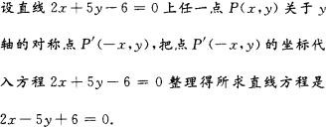
【解析】因为 y=（1/3）x ⇒ y=3-x，所以 y=3x 与 y=（1/3）x=3-x 关于 y 轴对称 7.【答案】A

【解析】
- 【答案】B
【解析】

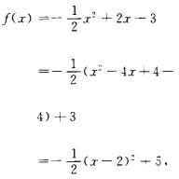
- 【答案】A
当 x=2 时，f（x）有最大值 5

【解析】由 f（x）=x2+2x+2,得 f（x）=（x+1）2+1
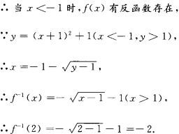

- 【答案】A
【解析】0.3 × 0.6=0.18 11.【答案】B
【解析】a×b=3 ×(-4)+2 × 6=0
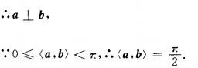
12.【答案】A
【解析】当 a=1 时，f（x）=2x2+3,此时抛物线的对称轴方程为 x=0 13.【答案】B
【解析】令 2x=t,则 x=t/2
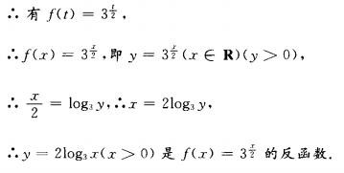
- 【答案】C
【解析】易知圆心坐标为（1，-1），圆心到直线 2x-y+7=0 的距离

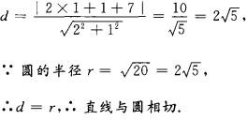

- 【答案】B
【解析】5 人排成一排，甲必须站在排头或排尾共有 P1 种排法，而乙不能站在排头或排尾，他只能站在除排头、排尾以外的三个位置上的一个，共有 P1 种排法.其余 3 个人站在除甲、乙两个位置以外的三个位置上共有 P3 种排法，由分步计数原理得满足条件的排法共有
2
3
3
P1 ×P1 ×P3 =36 种
2 3 3
- 【答案】B
【解析】因为 1og 7=a，所以 1og 27/1og 7=31og 3/a=3/a=3a-1 17.【答案】A
3 3 3 3
【解析】由等差数列的性质 m+n=p+q ⇒ am+an=ap+aq，
得 a1+a2+a3+a4+a5=15 ⇒ 5a3=15 所以 a3=3

二、填空题18.【答案】4
【解析】因为 f（x）=x3-6x2+9x，
所以 f’（x）=3x2-12x+9，令 f’（x）=0 ⇒ x1=1,x2=3
列出表格， 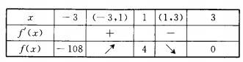由上表可知函数在 [-3,3]上,在 x=1 点处有最大值 4

- 【答案】x-y+1=0
【解析】设所求直线为 l,因为 Ka=1, l//a, 所以 K1=Ka=1,又因为 l 过点（1，2）
所以 l 的方程为 y-2=1 ×（x-1），
即 x-y+1=0

- 【答案】3/10
【解析】设 n 为不大于 20 的正整数的个数，则 n=20，m 为在这 20 个数中 3 的倍数，3 6，9，12，15，18 的个数，所以 m=6,所求的概率为=m/n=6/20=3/10

- 【答案】x=6
【解析】因为 a⊥b 所以 3 ×（-4）+2x=0 所以 x=6

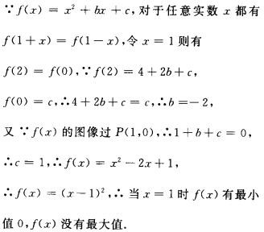
三、解答题22.【答案】

- 【答案】
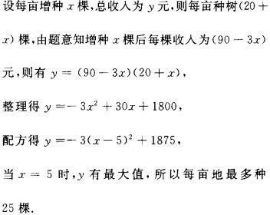

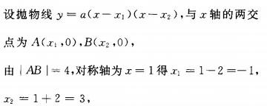
- 【答案】

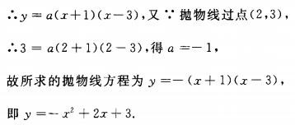

- 【答案】
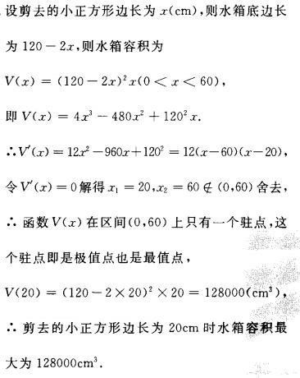

成 人 高 考
考 前 模 拟 卷

